ラケットテニス競技規則
(財)日本レクリエーション協会推薦

Ⅰ．用 具

ラケット････････専用ラケット
ボール･･････････専用ボールまたはソフティボール70
ポスト･･････････バドミントン用ポスト
ネット･･････････バドミントン用または専用ネット
Ⅱ．コート

- コートの大きさおよび名称は図の通りとする。
- ネットの高さは９０cmとする。
- 特別規則としてショートサービスラインを設けることができる。

コートの規格（単位m）：
ショートサービスライン
（バドミントンコート使用）
ダブルス
サイドライン
0.46

サービスコート

ライトコート
シングルス
サイドライン
5.18
ベースライン

サービスコート
センターライン
レフトコート
サービス
ライン
0.46
3.96 1.98
6.7
13.4

Ⅲ．役員の構成

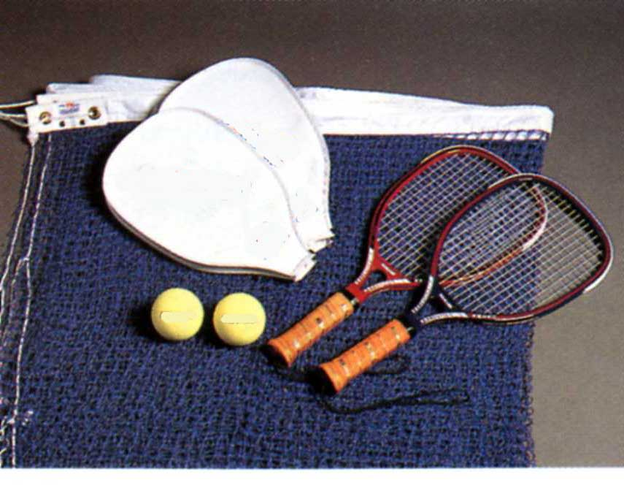
ゲームは、審判1名、線審2名、で運営する。

Ⅳ．競技の方法
シングルスとダブルスがある．
◎シングルス
まず、一方の競技者がベースラインの後方から、ラケットでボールを打って直接相
手側のサービスコートに入れる。レシーブ側は、サービスコートに入ったボールを、
ワンバウンド後、相手側コートに打ち返す。その後は､ワンバウンドかノーバウンド
のボールを相手側コートに打ち返してプレーを続ける。自陣のコートに入ったボー
ルを受け損じたり相手側コートに返せなかったときは相手側に得点を与える。

◎ダブルス
シングルスと同じ方法でやる。

競技規則
- ゲーム
(1)サービスか、レシーブまたはコートのいずれかを選択するかはジャンケンによっ
て決める。
(2)1ゲームの勝敗は､4点先取した方を勝ちとし、5ゲームマッチを原則として行い、3ゲームの先取をもって勝ちとする。
(3)1ゲーム中に双方が3点ずつになった場合は、以後連続2点先取したものを勝
ちとする。（ジュース）
(4)コートは奇数ゲーム終了後、交替する。（チェンジコート）
(5)ポイントおよびゲームカウントは、サービス側から得点を数える。
(6)インサイドボールまたはアウトサイドボールは、落下したところで判定し、ライ
ンに触れたものは全て有効とする。
(7)相手側から打たれたボール（サービスを除く）はワンバウンドの後、またはノー
バウンドでネットを越えるかネットポストの外側をまわり相手側コートに打ち返さなければならない。
(8)プレー中ボールがネットまたはネットポストに触れてもこれらを越えて相手側コートに入った時は、有効とする。
(9)打ったボールが直接、木の枝や天井、照明器具、審判や審判台等、相手コート内
の地面以外のものに当たったときは打った側の失点となる。
(10)ショートサービスラインを採用するコートでのゲームを進めるに当たって、独自
の規則が適用される。

＊プレー中のボールを、ショートサービスラインに触れ、もしくは踏み越えて、
バウンド前に打ち返した場合には、返球のいかんに関わり無く1ポイントの失
点とする。ただし、インパクト後の踏み超えは失点とはならない。

＊サーブしたボールが指定されたサービスコートに届かず、ショートサービスラ
インよりもネット寄りの地面に落ちた場合は、これをフォールトとする。

(11)プレー上の主な反則はフットフォルト、ネットタッチ、オーバーネット、ドリ
ブルとするが、細部についてはテニスのルールに準じて行う。

- サービス
(1)サービスは､ネットに向かって右側（ライトコート）のベースライン後方から始
め、左右交互に対角線上の相手方サービスコート内にボールを打ち込む。
(2)サービスは､トスしたボールをベースライン後方から直接相手側のサービスコー
トに入れる。
(3)サービスは､2回としネットイン（レット）の場合はやり直す。
(4)最初にサービスしたプレーヤーは、そのゲームが終了するまでサービスを続け、
相手チームは、必ず交互にサービスを受ける。
(5)サービスは1ゲームごとに相手側と交替する。
(6)ダブルスの場合は、同一人が1ゲーム通してサービスを行い次のサービスゲー
ムのときはパートナーと交替する。
(7)レシーバーはサービスコートに入ったボールをワンバウンドの後、相手側コート
に打ち返す。

用語の解説
キャリー ラケット上でボールが静止すること。失点。
フォールト サービスが無効（失敗）となること。
ダブルフォルト フォールトが2回続いた時。失点。
レット サービスをやり直す事。
(1)サービスされたボールがネットポストに触れた後に
(A)ボールが正しいサービスコートに入った。
(B)ボールがコートかアウトコートにバウンドするか
審判台やフェンス等に触れる前に、レシーバーの
ラケット、身体、着衣にふれた。

(C)正審のコールの前やレシーバーがレシーブの用意を
していない状態でサービスした場合。

フットフォルト ラインを踏んでサービスした時。

指導上の注意
競技規則10 ショートサービスラインより前のボールに対してはいかなる時でも
アンダーでの返球にする。ゲームの初めに必ず説明をすることが望
ましい。

サービス お年寄りや子供が多い時でサービスが入らないような時は前から打
たす等適宜ルールを変えて進行する。

